***Дарган мезла абхьибси дарс 9»В» класс***

***Сурат хIясибли пикруми цахIнадяхъни   
 А. К. Саврасовла***

*«ЦIудара къянби чардухъи сари»*

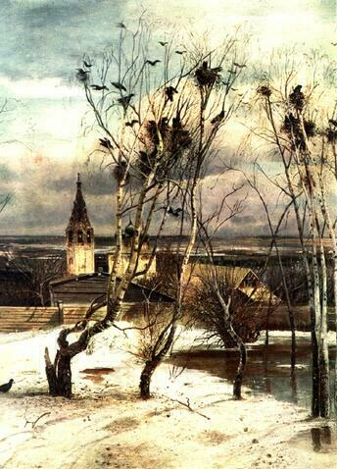 ***МугIялим:***

***Рабаданова Р.Г.***

**Дарсла мурад:**

бучIанти хIядурбарни сурат хIясибли сочинение белкIахъес; илдази чедаахъес суратла художественный асилдешуни,сурат белкIунсила сунела суратла бекI мягIна гьаргбирнила устадеш;имцIабарес бучIантала арцантачила багьуди;гъай гьаладяхI ардукни,пикри,хъумхIертни; диги ва хIурмат руркъни вегIла тIабигIятличи.

**Дарсла башри.**

1. **Класс дарсличи хIядурбарни.**

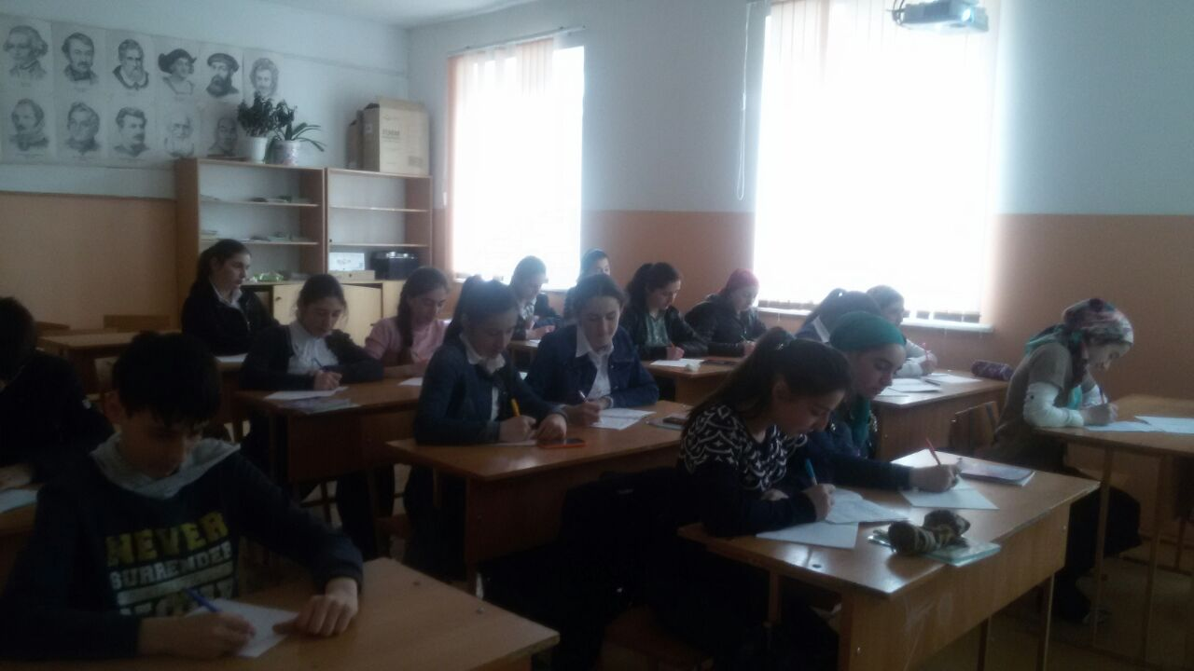**МугIялим**:- ДурхIни , бикьулрав макьам ? Селичила сабив ил,сегъуна уркIила хIялани алкIахъулив илини?

**УчIан**:- ХIеркIла вихбикIни, ахъли зяй или дучIули сари кIунтIри ,макьамли архули сай гьалавяхI ,хIебла разиси заманализи.

**МугIялим**:- Бархьли саби. Гьанна хIеб сари. ЧинадяхI хIердизехIелра, нушани чебиулра севан хIебли жагабарилил тIабигIят ,дикьулра хIебла тIама-гьама.

-ИшбархIи нуша дузехIе А.К. Саврасовла сурат хIясибли «ЦIудара къянби чардухъи сари» бикIуси. 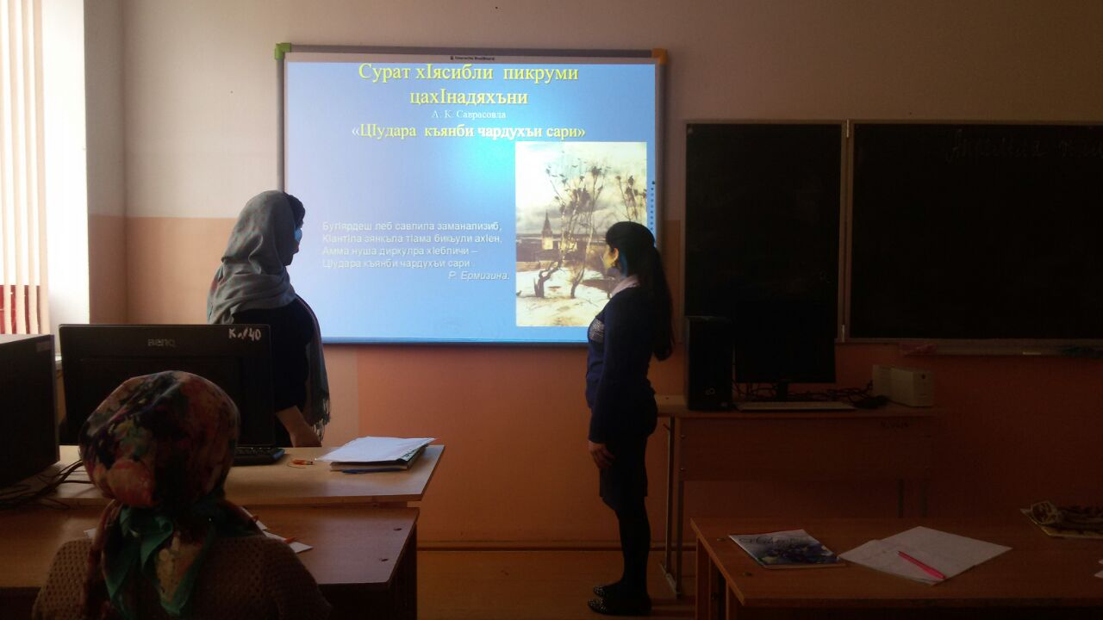

Эпилог бучIни

2**) Хъули хIянчи ахтардибарни.**

Амма, гьаланачи нушани бирехIе ихтилат саби суратличила ва илала авторличила, хъули хIянчичи дугьадилзехIе.

-Се хIядурдарес гIягIнили лертири хIушани?

**УчIан**: - Назмурти ,суратуни, се биалра хIебличила.

**МугIялим** :- Чебетаахъили буралли ,жузазир хIеб сипатдарибти мерани даргили ,илдачила бурес . ЛехIдилзехIе чили се хIядурбарилил.

**БучIантани хIядурдарибти дучIа ва чедиахъу** .

3) **Дарсла тема хIясибли хIянчи.**

**МугIялим**:- Сегъуна художественный гIягIниахълуми пайдаладирули дирару поэтунани?

**УчIан**:- Метафораби, цугдурцни ,эпитетуни.

**МугIялим**:- Селичила сарив делчIунти назмурти ва суратуни?

**УчIан**:- ХIебличила.

**МугIялим**: - ДурхIни , урусла поэтунани ,писательтани балули бири чехIербикIес ва мурхьли иргъес тIабигIят , чебаибси баянбирес ва гIячихъли бурес чула пикри.

Нушани балуливан , хIеб ляркьути сари гьала-гьала арцантачил. ХIябличил дардирхъули дири чула назмурти ,суратуни, макьамти машгьурти поэтунани ,композитортани ,художникунани.

-Илдазивад цаличила ихтилат бирехIе ишбархIи , ва илала суратличила «ЦIудара къянби чардухъи сари» бикIуси .

-Иличила нушаб буру нушала бучIантани .

**УчIан**: -А.К. Саврасов сай урибси машгьурси тIабигIятла суратуни лукIан. Сунела суратуназив илини чебаахъес виубси сай шагьарла ва шимала тIабигIятла жагадеш. ДахъхIила дусмала хIялуцIни тамандиубхIели, акIубси саби сурат «ЦIудара къянби чардухъи сари «

- Суратла композиция декIарли чарагарси саби.

-Цаибил мерличиб нушани чедиулра махъла галгуби. Илдас гIелар гIяшти хъулрала ургаб ахъли чебиули саби урусла мижитла зянкъари , итабяхI-цяббиубси хIебла ургуба. Гьава хIебли тIембикIули саби ,ахъти гъагултачилси шалали – хьанцIси зак. Гьанбикеслин саби, махъла галгуби мицIирдиубли ,зуздитIи сари берхIиличидяхI или. Миъ бацIили саби шаралиуб. Чарбухъи бакIибси цIудара къянбала кьукьяли нушази бурули саби хIеб ляркьниличила .Илди кайрули сари махъла галгубачи ва ириъла чула пукьни далиули сари .

БерхIила нурани шалгIердулхъули сари суратличирад балуй шайчирад алгъай шайчи. ЦIяббиубси дяхIилизиб чедиули сари галгубала дяхIцIурби. Ванати ранганани иргъахъули саби тIабигIятла

хIял.

Ургабси махъла галгубала кьукья ,дакIубулхъули саби суратла бекIлибиубси анцIбукьван . Илди кIелра шайчирад алавдуцили сари шайчирти галгубала кьялубани.

Кабизурли саби ,илдала хIяранани даимбирусиван суратла гIеларти мер-муса. Художникли жагали чебаахъили сай ургубала гьарзадеш. Урга –ургабил чебиули саби хIебацIибси дяхIи.

Ихкьяйда гIелабси планли кайсули саби сунела зяйбикIни ,сурат лехIихъули саби арцантала тIама-гьамаличи ,хIебличи хIерли.

1871 дуслизиб Саврасовла сурат чебаахъибси саби Москвализиб выставкаличиб. Ил суратли ахъуцибси сай Саврасов лебил цархIилти машгьурти художникуначив. Урибси адам Крамскойли буриб :» Лебилкъала суратуназир дирар галгуби,шин,гьава ,амма иш суратлизиб рухIра лер»

**МугIялим:-** Молодцы ,дурхIни.

-ХIердилзехIе суратличи .

- Селичи пикри бяхIчииулрав хIушани ? Секьяйда художникли чебиахъулив хIеб ляркьниличила?

- Сегъуна рангани имцIалив суратлизир?

-Сен суратлис бикIуси «ЦIудара къянби чардухъи сари» ?

- Се арцан сабив –цIудара къяна?

- Суратлизиб нушани чебиулра цIудара къянбала кьукья.

- Даширая лехIдилзехIе ил арцанличила буру нушаб учIанли.

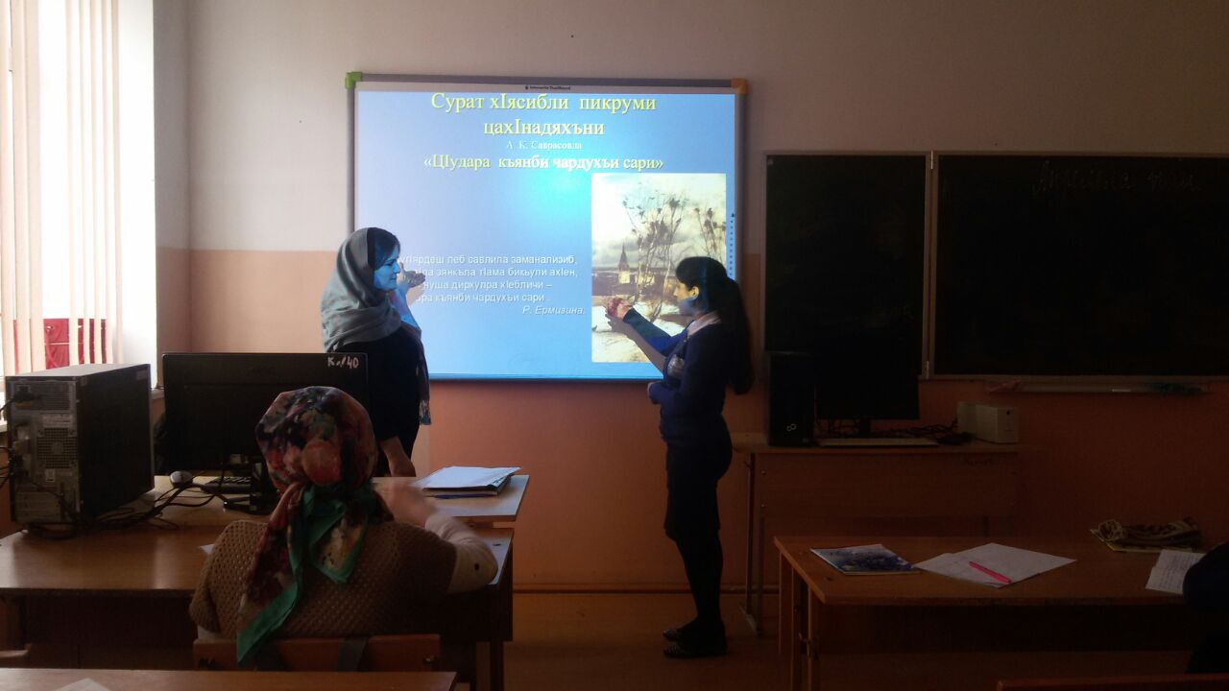

**МугIялимла ва дурхIнала ихтилат**

**УчIан:-**ЦIудара къяна –халати арцантазибад саби. Илала размер 50 сантиметрцад бирар.Ил гечбикIуси арцан саби.Илди арцурли аркьути сари ванати мер-мусаличи. ГечдикIути арцанти гIебшни ,дяхIи барес замана биухIели , аркьути сари юглизи. ЦIудара къянби дебали гIеркъали гечдирути ахIен, илбагьандан илди гьар чардирути сари чула мер-мусаличи.

ЦIудара къянала хьанцIли-цIудара рангла сари пухIли .Халати дуклумани иргъахъули саби,къянби- гIяхIил урцанти диъниличила. Илдала цIакьти кьяшмани халтIбируси саби гIяхIил ванза ,илар илдани дургути сари гье,милкъи.

ВацIурбала хъарир имцIаливан чедаэс вирар цIудара къянбала кьукьни.

**МугIялим**:- ДурхIни , нуша лехIдизурра учIанла хабарличи. Бурая илала стиль.

**УчIан:-** ГIилмула.

**МугIялим:-** Гъайла жура сегъуна саби ?

**УчIан**:- Сипатбарни.

**МугIялим:-**ДаимбирехIе нушала ихтилат сурат хIясибли.

**-**Се чебиулра нушани суратла цаибил мерличиб? Ургаб? Саркъили чебиулив гIелабси мер?

-Сегъуна рангани дузахъули авторли ?

**УчIан:**-Дахъал сари дяргIибти хьанцIдухъунти дяхIцIурби,гябти галгуби ,шалали-хьанцIа гIяшти гъагулти.

**МугIялим:**- Се чебаахъес дигулив Саврасовлис сунела суратлизиб?

**УчIан:**- ВегI акIубси мер-мусала жагадеш ,вегIла ватIанла гьарзадеш ,къугъадеш.

**МугIялим**:-Сегъуна уркIила хIялани жидирулив хIушала уркIбазир суратли ? ГIяхIбизура хIушаб ил?

**4) Бамсриихъуси манзил**

Някъби ахъдуцили гьакIдирехIе-

Нуша гулги сарра вацIализир.

ШайчидяхI някъби ,багьлали гьакIдирехIе-

Нуша чякни сарра арцурти.

Секьяйда илди кайрутил чебиахъехIе-

Дуклуми дурчехIе.

**5) Дугьбала – орфографиялашалси хIянчи.**

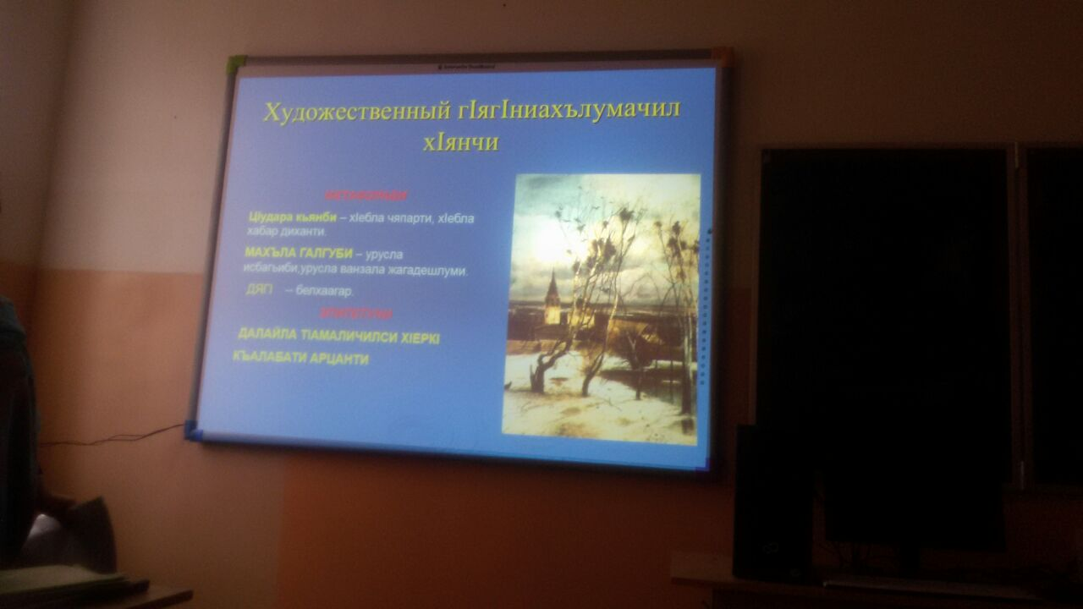

**6)** ХIердизирая доскаличи , гIибратли биубси план хIясибли белкIена сочинение. 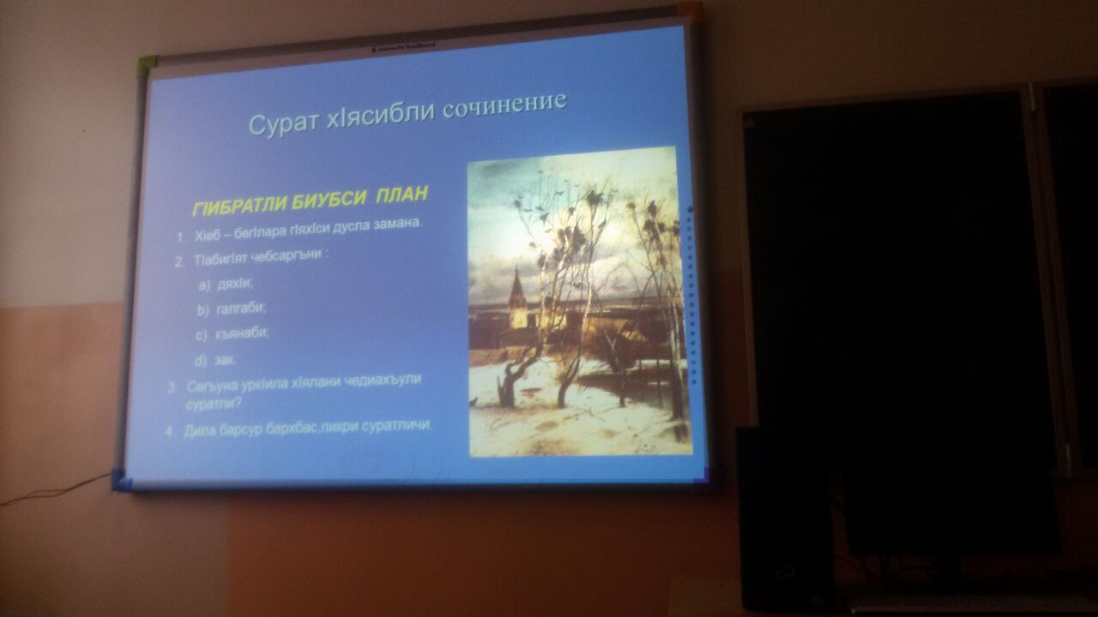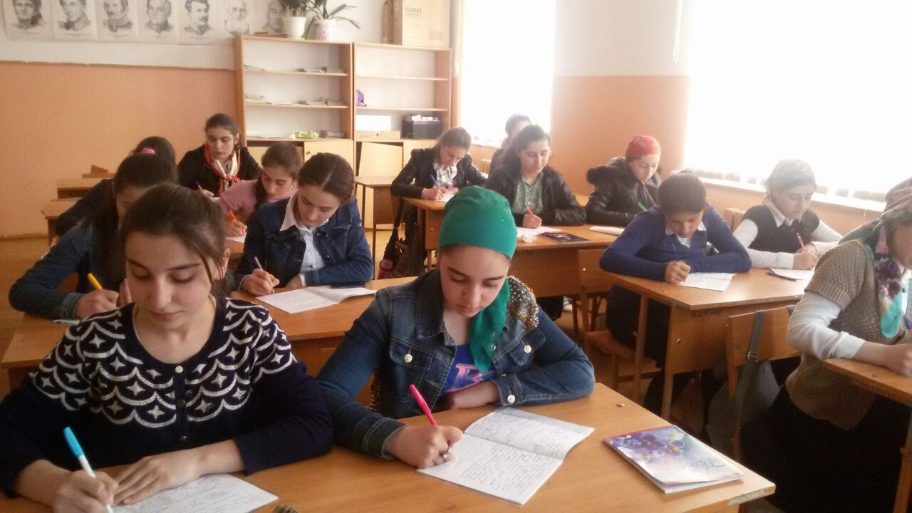

ДурхIнани сочинение лукIули саби.